V МЕЖДУНАРОДНЫЙ НАУЧНЫЙ КОНГРЕСС «ГЛОБАЛИСТИКА:
ГЛОБАЛЬНАЯ ЭКОЛОГИЯ
И УСТОЙЧИВОЕ РАЗВИТИЕ»
25-30 СЕНТЯБРЯ 2017 г.

МЕЖДУНАРОДНЫЙ НАУЧНЫЙ КОНГРЕСС

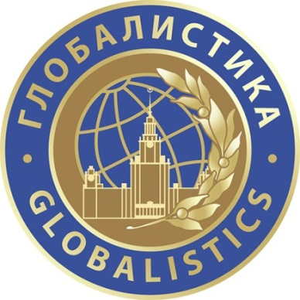

ИНФОРМАЦИОННОЕ ПИСЬМО
25-30 сентября 2017 состоится V Международный научный конгресс «Глобалистика-2017», который пройдет в Московском государственном университете имени М.В.Ломоносова, традиционно организующем и принимающем конгрессы «Глобалистика» с 2009 года. В 2017 году - Году Экологии, провозглашенном в России Указом Президента Российской Федерации Владимиром Путиным с тем, чтобы привлечь внимание общества к проблемам экологии, сохранения биологического разнообразия и обеспечения глобальной экологической безопасности, Конгресс «Глобалистика-2017» сфокусирует свое внимание на глобальной экологии и устойчивом развитии.
В 2017 году знаменательными событиями в сфере мировой и российской науки станут сразу несколько юбилейных дат – 100-летие революции 1917 года в России, а также 160-летие со дня рождения великого ученого – Константина Эдуардовича Циолковского (1857-1935), 125-летие другого известного исследователя – Николая Дмитриевича Кондратьева (1892-1938), 100-летие со дня рождения выдающихся ученых – Ильи Романовича Пригожина (1917-2003) и Никиты Николаевича Моисеева (1917-2000). В этот же год исполняется 95-летие со дня рождения советского и российского ученого, Александра Александровича Зиновьева (1922-2006).
Международный научный конгресс «Глобалистика» проводится под эгидой ЮНЕСКО и является крупнейшей научной площадкой в мире в сфере глобальных исследований. Вместе с Московским государственным университетом имени М.В. Ломоносова организаторами Конгресса являются Национальный исследовательский институт мировой экономики и международных отношений имени Е.М. Примакова Российской академии наук и Московский государственный институт международных отношений (Университет МГИМО).
Конгресс организуется в сотрудничестве с Российской академией наук и Комиссией Российской Федерации по делам ЮНЕСКО. Его партнерами также являются Международная Академия глобальных исследований, Российская экологическая академия, Неправительственный экологический фонд имени В.И.Вернадского, Российское философское общество, Международный консорциум глобальных исследований, Международное научное сообщество «Global Studies Conference», Международный фонд Н.Д. Кондратьева, Международный институт Питирима Сорокина и Николая Кондратьева (МИСК) Международная общественная организация «Евразийское Содружество» и другие организации. Среди информационных партнеров Конгресса – Информационный центр ООН в Москве, журналы «Alma mater» (Вестник высшей школы), «Международная жизнь», «Век глобализации», «Вестник МГУ. Серия 27. Глобалистика и геополитика», портал «Наука и технологии в мире».
В Год экологии в Российской Федерации Российская экологическая академия и Московский государственный университете имени М.В. Ломоносова проводят Международный научно-образовательный проект «Думай глобально!». На первом этапе в январе – августе 2017 года состоится конкурс среди молодых ученых, студентов и аспирантов, который направлен на выявление и поощрение проектов, разработок и идей, имеющих практическое применение в области энерго- и ресурсосбережения, чистых производств, экологического образования, просвещения и социальных инициатив. На научных площадках Конгресса состоятся выступления участников проекта, в дни работы Конгресса состоится подведение итогов конкурса и награждение лауреатов.

Сопредседатели Программного комитета Конгресса:
академик В.А. Садовничий - Ректор МГУ имени М.В.Ломоносова
академик А.А. Дынкин – Президент ИМЭМО имени Е.М.Примакова
академик А.В. Торкунов – Ректор МГИМО(У) МИД Российской Федерации

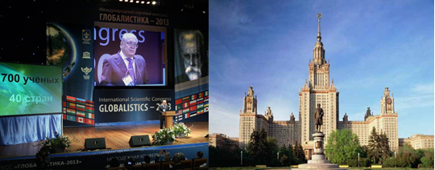

СЕКЦИИ КОНГРЕССА:

I.Глобальная экология
II.Устойчивое развитие
III.Глобальная дипломатия и международные отношения
IV.Моделирование и прогнозирование глобального развития
V.Глобальное управление и безопасность
VI.Теоретическая глобалистика
VII.Глобализация и образование

В рамках Конгресса пройдут:

Симпозиум «Мегаистория и глобальная эволюция»

XII Цивилизационный форум
«Русская и китайская революции ХХ века –
поворотные пункты в истории цивилизации»

Пленарное заседание международной конференции
«Александр Зиновьев и образ будущего мироустройства»

Подведение итогов международного научно-образовательного конкурса
«Думай глобально!»

X Международная Кондратьевская конференция
«Научное наследие Н.Д. Кондратьева и современность» и
XXV Кондратьевские чтения
СЕКЦИИ X Международной Кондратьевской конференции:

На XXV Кондратьевских чтениях будут подведены итоги IX Международного конкурса на золотую, серебряную и бронзовую медаль Н.Д. Кондратьева «За вклад в развитие общественных наук» и памятную медаль для молодых ученых. На чтениях лауреатам будут вручены дипломы и медали и победителям конкурса выступят с докладами по материалам своих исследований.

ПАМЯТНЫЕ СОБЫТИЯ, ФОРМИРУЮЩИЕ НАУЧНУЮ ПОВЕСТКУ КОНГРЕССА

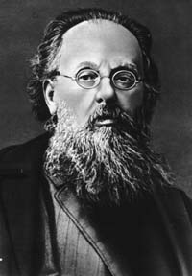 | В 2017 году исполняется 160-летие великого ученого – Константина Эдуардовича Циолковского (1857-1935), представителя русского космизма и основоположника русской космонавтики, талантливого изобретателя и инженера-конструктора, автора около 600 научных работ. Он занимался вопросами воздухоплавания и космонавтики, обосновал необходимость создания орбитальных станций и освоения человеком космического пространства. Им был осуществлен расчет конструкции цельнометаллического дирижабля и аэроплана, проведен анализ строения живых организмов в зависимости от их размеров и силы тяжести.
Также 2017 год – год 125-летия со дня рождения выдающегося представителя российской школы экономической мысли конца XIX и начала XX вв., всемирно известного, великого российского ученого Николая Дмитриевича Кондратьева (1892-1938). Его научные труды отражали результаты исследований в следующих областях: законономерности статики, циклической динамики и социогенетики, исследование «больших» экономических циклов или длинных волн конъюнктуры (впоследствии названы циклами Кондратьева), теории предвидения (прогнозирования), вопросах планирования экономики; экономической конъюнктуры, аграрных проблем, истории учений о законах развития общества; общей теория систем («совокупностей»), социологии. |  | 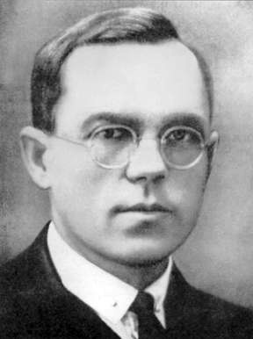
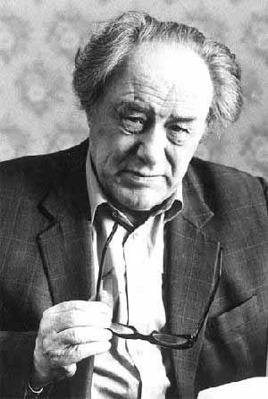 | В этом же году отмечается 100-летие со дня рождения выдающегося советского и российского учёного в области общей механики и прикладной математики, выпускника и преподавателя МГУ имени М.В. Ломоносова – Никиты Николаевича Моисеева (1917-2000), областью научных интересов которого являлась прикладная математика, численные методы решения задач с помощью ЭВМ в области теории и методов расчета систем управления и траекторий космических объектов, теории оптимального управления, моделирования глобальных явлений динамики биосферы и ее стабильности при антропогенных воздействиях (в частности, модели "ядерной зимы"), глобальная экология и глобальный эволюционизм.
В 2017 году отмечается 100-летие со дня рождения выдающегося математика русского происхождения Ильи Романовича Пригожина (1917-2003), имя которого носит Институт математических исследований сложных систем МГУ (ИМИСС МГУ). Основной областью исследований, проводимых в ИМИСС, является спектральная теория операторов и ее приложение в динамических системах. Ведется разработка математического аппарата для описания сложных процессов в биологии и медицине. Ведутся работы по созданию эффективных методов распознавания образов и процессов управления нелинейными динамическими системами; по междисциплинарному прогнозу развития не только России, но и других стран. |  | 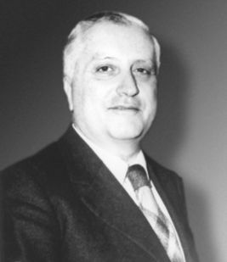
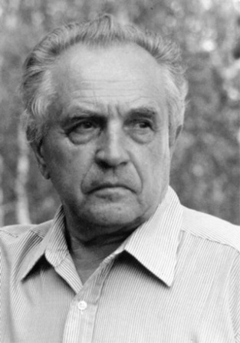 | В 2017 году исполняется 95-летие со дня рождения Александра Александровича Зиновьева (1922-2006). Сферой его научных интересов были многозначная и неклассическая логика, логическая физика, логический анализ языка и методов социологии, исследование социальных структур и процессов, проблема глобализации. Выпускник и сотрудник Московского университета. В его работах проанализированы различные аспекты экономической глобализации. Также он известен как писатель, автор множества романов и повестей и основоположник нового жанра – социологического романа.

Эти замечательные исследователи пришли в свое время к крайне важному и не теряющему актуальности и по сей день выводу: перспективы решения глобальных проблем, нахождение модели устойчивого развития, умение жить в гармонии с природой - всё это в значительной мере зависит от самосознания не только общества в целом, но и каждого отдельно взятого индивида. Ключ к успеху – формирование мировоззренческой концепции, основанной на достижениях глобалистики как междисциплинарной сферы научного знания. Способность прогнозировать результаты своих поступков, возвышение внутренней культуры, осознание себя частью хрупкой глобальной системы - важные качества, которые необходимо приобрести человеку на пути к созданию прогрессивного общества.

Предварительная программа Международного научного конгресса
«Глобалистика – 2017: глобальная экология и устойчивое развитие»
25-30 сентября 2017 года в МГУ

25- 26 сентября
Приезд и размещение участников

27 сентября
10.00-11.00 | Регистрация участников Конгресса | Фойе актового зала Интеллектуального Центра и Фундаментальной Библиотеки (ИФЦБ) МГУ, 1 этаж
11.00-14.00 | Торжественное открытие Конгресса | Актовый зал ИЦФБ МГУ, 1 этаж
14.00-15.00 | Кофе-брейк
15.00-17.00 | Пленарная сессия Конгресса | Актовый зал ИЦФБ МГУ, 1 этаж

28 сентября
10.00-14.00 | Работа секций Конгресса | Трансформируемый зал ИЦФБ МГУ, 1 этаж и другие аудитории
10.00-14.00 | Пленарное заседание X Международной Кондратьевской конференции | ???
14.00-15.00 | Обед
15.00-17.30 | Работа секций Конгресса | Трансформируемый зал ИЦФБ МГУ, 1 этаж и другие аудитории
15.00-17.30 | XXV Кондратьевские чтения | ???

29 сентября
10.00-14.00 | Работа секций Конгресса | Трансформируемый зал ИЦФБ МГУ, 1 этаж; Зал Дворца Культуры (ДК) МГУ,  Главное здание МГУ и другие аудитории
10.00-14.00 | Работа секций X Международной Кондратьевской конференции | ???
14.00-15.00 | Обед
16.00-19.00 | Подведение итогов и торжественное закрытие Конгресса | Зал ДК МГУ, ГЗ МГУ, 1 этаж  Главное здание МГУ

30 сентября
Экскурсионная программа для иногородних и иностранных участников
Отъезд участников

УЧАСТИЕ В КОНГРЕССЕ И ПРАВИЛА ОФОРМЛЕНИЯ ТЕЗИСОВ

- К участию в Конгрессе приглашаются российские и зарубежные ученые, исследователи, преподаватели, студенты, бакалавры, магистры и аспиранты, область научных интересов которых относится к исследованию глобальных проблем и международных отношений.
- Для участия в Конгрессе необходимо подать заявку по утвержденной форме на портале «Ломоносов» (https://lomonosov-msu.ru/rus/event/4050/).
- Тезисы будут изданы в авторской редакции в виде электронного сборника с размещением научной электронной библиотеке eLIBRARY и наукометрической системе РИНЦ (требования к оформлению – см. приложение).

ОРГАНИЗАТОРЫ:
 | 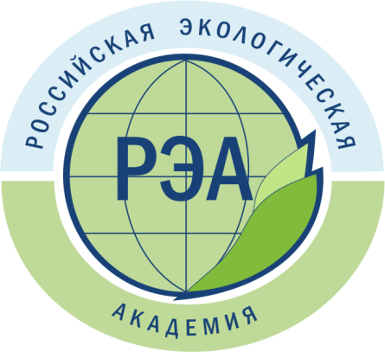 |  | 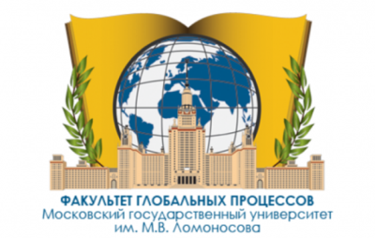

СООРГАНИЗАТОРЫ:

НАШИ ПАРТНЕРЫ:
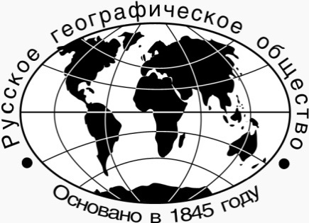

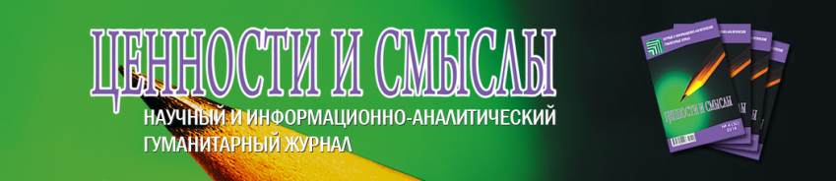
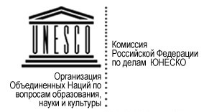

СПИСОК ОСНОВНЫХ ОРГАНИЗАТОРОВ И ПАРТНЕРОВ КОНГРЕССА «ГЛОБАЛИСТИКА-2017»

- Московский государственный университет имени М.В. Ломоносова
- Национальный исследовательский институт мировой экономики и международных отношений имени Е. М. Примакова Российской академии наук
- Московский государственный институт международных отношений (Университет)
- Российская академия наук
- Комиссия Российской Федерации по делам ЮНЕСКО
- Международная академия глобальных исследований
- Ассоциация научных и образовательных центров БРИКС
- Российская экологическая академия
- Русское географическое общество
- Российское философское общество
- Международный институт Питирима Сорокина – Николая Кондратьева
- Неправительственный экологический фонд имени В.И. Вернадского
- Международный фонд Н.Д. Кондратьева
- Международная общественная организация «Евразийское содружество»
- Информационный центр ООН в Москве
- Журнал «Alma mater» (Вестник высшей школы)
- Журнал «Международная Жизнь»
- Журнал «Век глобализации»
- «Вестник МГУ. Серия 27. Глобалистика и геополитика»
- Портал «Наука и технологии в мире» (http://www.strf.ru)

Контактная информация оргкомитета:

Почтовый адрес: 119991, Москва, ГСП-1, МГУ имени М.В.Ломоносова, Ленинские горы, д. 1, стр. 51, Первый учебный корпус гуманитарных факультетов, Факультет глобальных процессов, ком. 1164.
Телефон: +7 (495) 939-47-13, +7 (495) 939-41-81, +7 (495) 939-43-23
Электронный адрес: congress2017@fgp.msu.ru
Сайт: http://www.fgp.msu.ru, http://globalstudies.top/.

Приложение
ТРЕБОВАНИЯ К ОФОРМЛЕНИЮ НАУЧНЫХ СТАТЕЙ для РИНЦ:
Наименования статей должны соответствовать, указанным, в Заявках и Тезисах поданным при регистрации на Конференцию.
Тексты статей представляется в виде не архивированного прикреплённого файла формата *.docx (Word 2007), где <*>название файла – «Статья Иванова И.И.docx».
Объём – не более 20 000 знаков с пробелами. Текст должен быть набран через одинарный интервал на русском языке, шрифт Times New Roman, размер шрифта 12, поля страницы – 2,5 см со всех сторон. Отступы в начале абзаца – 1 см.
В правом верхнем углу строчными буквами полужирным курсивом печатаются:
- фамилия, имя, отчество;
- ученая степень (при наличии, без сокращений);
- ученое звание (при наличии, без сокращений);
- название организации (без сокращений и без указания организационно-правовой формы, наименование должности и подразделения не указывается);
- город;
- электронный адрес.
Иванов Иван Иванович
кандидат экономических наук, доцент
Финансовый университет
г. Москва
e-mail@yandex.ru

Далее через одинарный интервал центрировано печатается название, размер шрифта 12, прописными буквами, жирным начертанием.

НАЗВАНИЕ СТАТЬИ

Информация о финансовой поддержке оформляется курсивом справа.

- через одну пустую строку – слово «Аннотация», затем после точки, с заглавной буквы – текст аннотации. Объем аннотации – от 100 до 500 знаков;
- на следующей строке – словосочетание «Ключевые слова», затем после точки, с заглавной буквы ключевые слова, разделенные запятыми. Количество ключевых слов и словосочетаний – 4-5;
- после одинарного интервала следует текст, напечатанный через один интервал.
- сноски используются только для комментариев, но не для ссылок на литературу (если применяются, то только постраничные, не концевые);
- Таблицы и схемы должны представлять собой обобщенные материалы исследований. Рисунки должны быть четкими и легко воспроизводимыми. Названия и номера рисунков должны быть указаны под рисунками, названия и номера таблиц – над таблицами. Если в статье один рисунок или одна таблица, они не нумеруются, при этом слова «Рисунок» или «Таблица» указываются. Таблицы, рисунки и формулы не должны выходить за пределы указанных полей. На все рисунки и таблицы должны быть ссылки в тексте статьи.
- Не допускается: нумерация страниц; использование в тексте разрывов страниц (разделов), использование автоматической нумерации; использование разреженного или уплотненного межбуквенного интервала.
- Список литературы обязателен. Он оформляется в полном соответствии с ГОСТом. На все позиции списка литературы обязательны ссылки в тексте статьи. Оформлять ссылки на соответствующий источник списка литературы следует в тексте в квадратных скобках (например: [1, С.233] или [2]). Если ссылка на литературу размещается в конце предложения или его части, знак препинания ставится после ссылки (например: «Текст [4].»)

